


Institut Supérieur de gestion de Sousse
Rapport de Projet de Processus Unifié

Système de Gestion
d'un Pressing

Étudiante | Warteni Emna | Groupe G6B
Professeur | Mme. Olfa Mraihi
Année | 2025 / 2026

Chapitre 1 : Expression des Besoins

1.1 Identification des Acteurs et des Cas d'Utilisation

Acteurs du Système :

Le système de gestion d'un pressing implique les acteurs suivants :

Acteur | Rôle
Employé | Enregistre les commandes, gère les vêtements et les clients
Gérant | Gère les employés, les tarifs et consulte les statistiques
Client | Dépose ses vêtements et règle ses commandes
Système de banque | Traite les paiements par chèque

Cas d'Utilisation :

Les cas d'utilisation identifiés pour le système sont :

Gestion Clients & Commandes | Administration & Paiement
• Créer client  • Chercher client  • Enregistrer commande  • Mettre à jour statut de traitement  • Ajouter vêtements  • Remettre vêtements  • Imprimer ticket  • Imprimer facture | • Traiter paiement  • Traiter paiement Espèce  • Traiter paiement Chèque  • Authentifier  • Gérer employé  • Ajouter employé  • Supprimer employé  • Gérer tarifs  • Consulter les statistiques

1.2 Spécification du CU « Enregistrer Commande » :

Titre du CU | Enregistrer commande
Acteur principal | Employé
Description brève | Ce cas d'utilisation permet à l'employé d'enregistrer une nouvelle commande pour un client en ajoutant les vêtements à traiter et en générant un ticket.

Pré-conditions

- L'employé est authentifié.
- Le client existe dans le système ou a été créé.

Post-conditions

- La commande est enregistrée dans le système.
- Les vêtements sont associés à la commande.
- Le statut initial de la commande = « en attente ».
- Un ticket est généré et imprimé.
- Le total de la commande est calculé.

Scénario de Base

1. L'employé demande d'enregistrer une commande.
2. <<include>> Chercher client.
3. Le système affiche les informations du client.
4. L'employé confirme le client.
5. L'employé ajoute les vêtements à traiter.
6. <<include>> Ajouter vêtements.
7. Le système calcule le prix total.
8. L'employé valide la commande.
9. Le système enregistre la commande.
10. <<include>> Imprimer ticket.
11. Le système confirme l'enregistrement de la commande.

Scénarios Alternatifs

2.a Client non trouvé :
a. Le système informe l'employé que le client est introuvable.
b. L'employé choisit de créer un nouveau client.
c. <<include>> Créer client.
d. Reprendre le scénario principal à l'étape 3.

5.a Aucun vêtement ajouté :
a. Le système informe l'employé qu'aucun vêtement n'est sélectionné.
b. Le cas d'utilisation se termine en échec.

1.3 Structuration du modèle de CU :
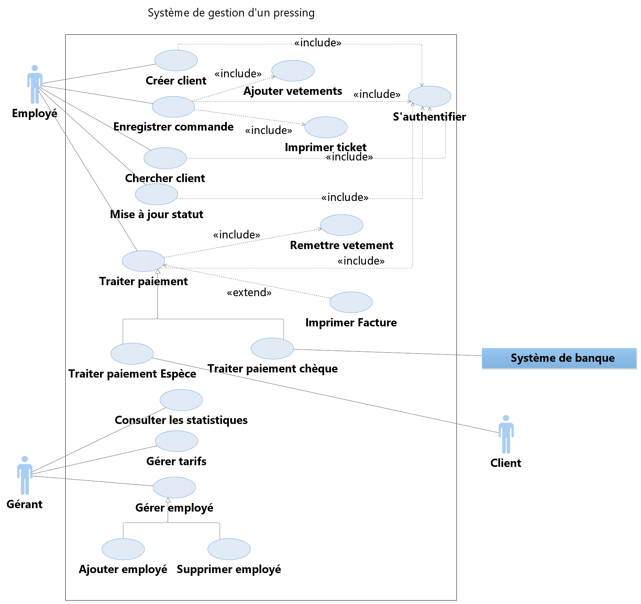

Chapitre 2 : Conception

2.1 Conception du CU « Enregistrer Commande » :

2.1.1 Traçabilité MCU / MC :

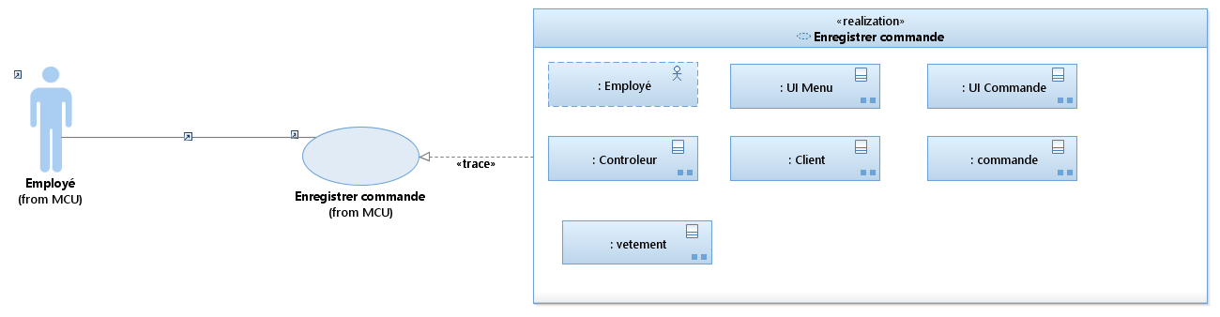
La traçabilité entre le modèle des cas d'utilisation (MCU) et le modèle de conception (MC) permet d'assurer que chaque fonctionnalité identifiée dans la phase d'analyse est correctement prise en compte dans la conception du système.

2.1.2 Diagramme de Séquence :

Le diagramme de séquence décrit les interactions entre les objets du système lors de l'exécution du cas d'utilisation « Enregistrer commande ».

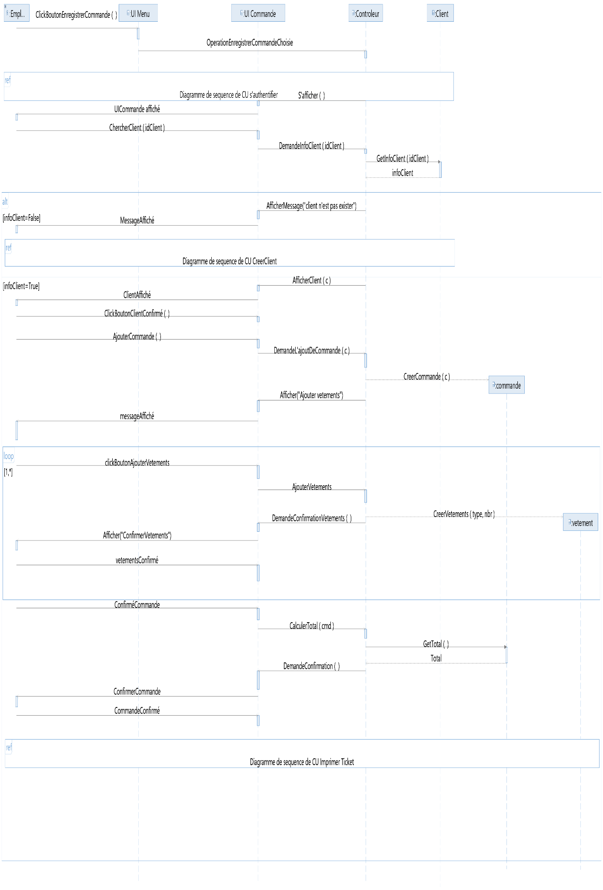

2.1.3 Diagramme de Classes du CU « Enregistrer Commande » :

Le diagramme de classes décrit la structure statique du système en montrant les classes, leurs attributs, leurs méthodes et les relations entre elles.
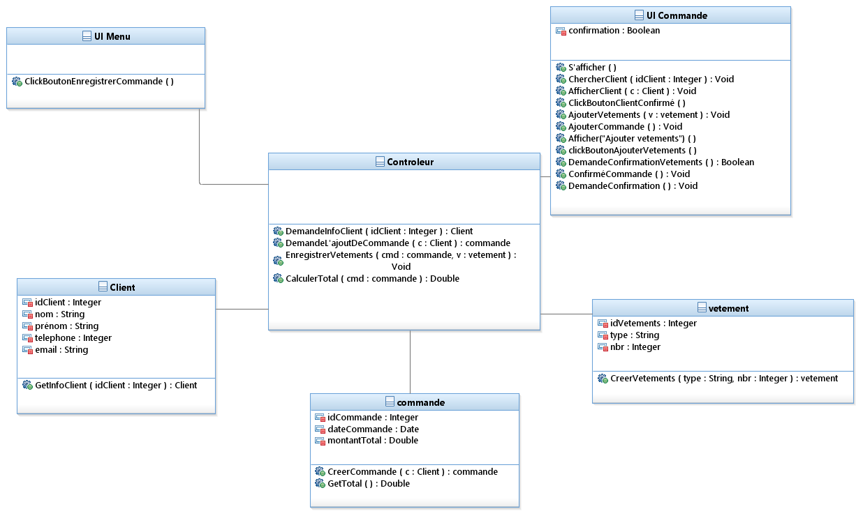

2.2 Diagramme de Classes Entity du Système Complet :

Ce diagramme présente l'ensemble des entités du système et leurs relations, offrant une vue globale de la structure de données.

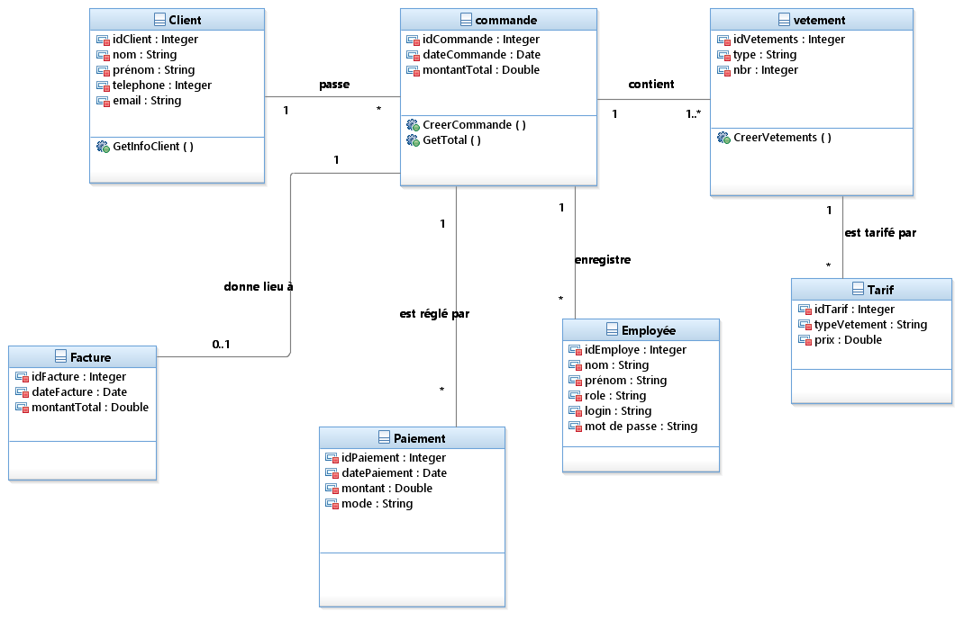

2.3 Diagramme de Déploiement :

Le diagramme de déploiement illustre l'architecture physique du système et la répartition des composants logiciels sur les nœuds matériels.

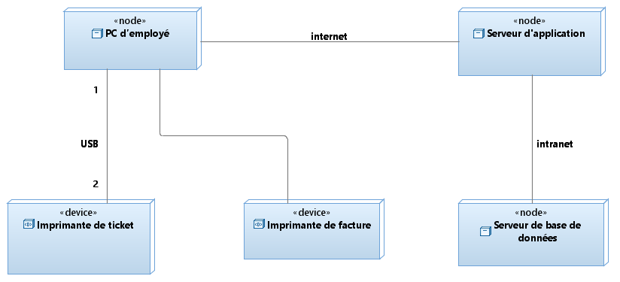

Chapitre 3 : Implémentation

3.1 Implémentation du CU « Enregistrer Commande » :

3.1.1 Traçabilité MC / MI :

La traçabilité entre le modèle de conception (MC) et le modèle d'implémentation (MI) garantit que chaque composant conçu est correctement traduit en éléments techniques lors de la phase de développement.
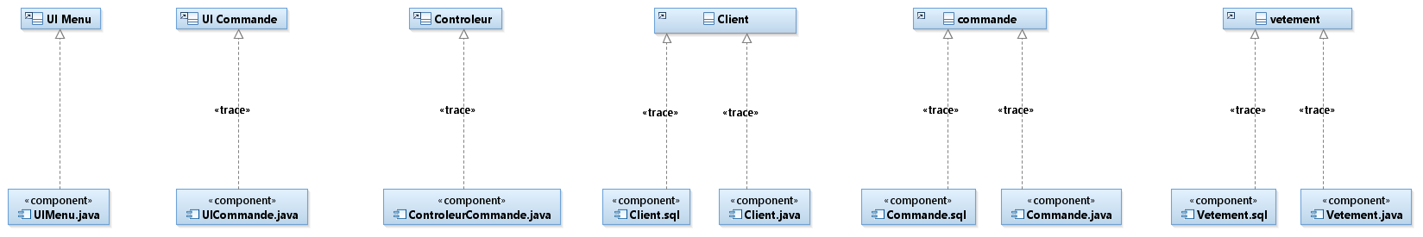

3.1.2 Diagramme de Composant :

Le diagramme de composant présente l'architecture logicielle du système en montrant les différents modules, leurs dépendances et leurs interfaces.

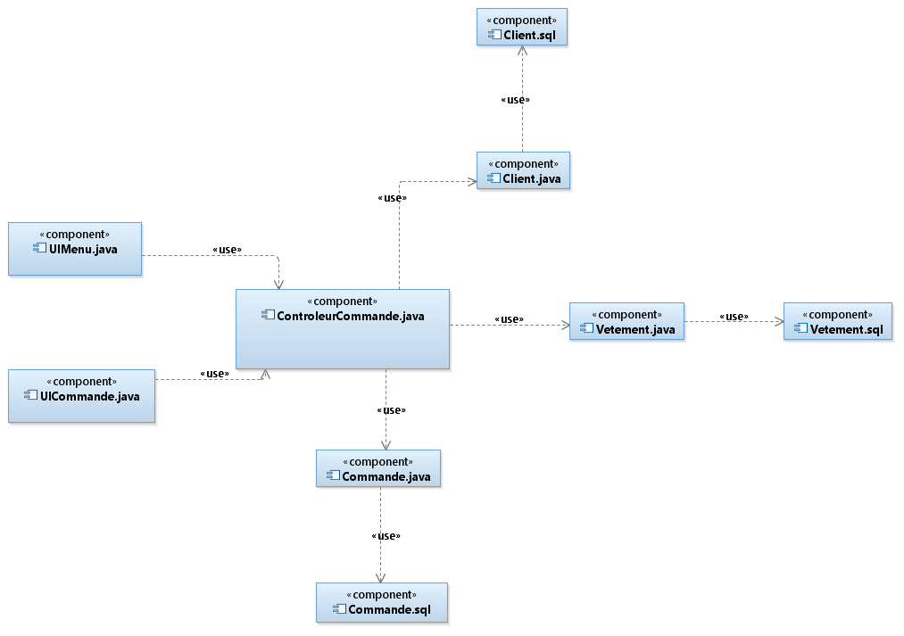

Warteni Emna | Groupe G6B | Prof. Olfa Mraihi | 2025–2026

